LES PASSEJAÏRES DE VARILHES FICHE ITINÉRAIRE
OUST n° 52
Commune de départ et dénomination de l’itinéraire :
- Seix – Parking aménagé au bout de la piste carrossable de la vallée d’Estours - Le pla de l'Artigue et la cascade d'Arcouzan dans la vallée de l'Estours depuis Estours – A/R.
Date, animateur(trice), nombre de participants (éventuel) :
- 30.09.2015 – T. Barrière –
- 06.07.2016 – T. Barrière – 17 participants (Reportage photos)

L’itinéraire est décrit sur les supports suivants :
- Topoguide de l’office de tourisme du Haut Couserans – Balade n° 47 "La vallée d’Estours"

Classification, temps de parcours, dénivelé positif, distance, durée :
- Randonneur – 5h00 – 635 m – 13 km – Journée Indice d’effort : 74

Balisage : Blanc et rouge du GR 10
Particularité(s) :

Site ou point remarquable :
- La cascade de Gibet
- La vue sur la cascade d’Arcouzan
- La belle vallée perchée du ruisseau de Lartigue au pied du Vallier

Trace GPS : Oui

Distance entre la gare de Varilhes et le lieu de départ : 72 km

Observation(s) :
- Pour la sortie de juillet 2016, le groupe ne s’est pas rendu au pied de la cascade d’Arcouzan mais a poursuivi le remontée du ruisseau de Lartigue jusqu’au pied du couloir Faustin (Pause de midi). Olivier Nadouce a relaté les actions de la résistance en ces lieux.
- L’accès à la cascade est indiqué en vert (Mention Var) sur la carte ci –après.

"Cette fiche participe à la constitution d'une mémoire des itinéraires proposés par les animateurs du club. Eux seuls y ont accès. Ils s'engagent à ne pas la diffuser en dehors du club."
Date de la dernière mise à jour : 28 décembre 2021

La carte
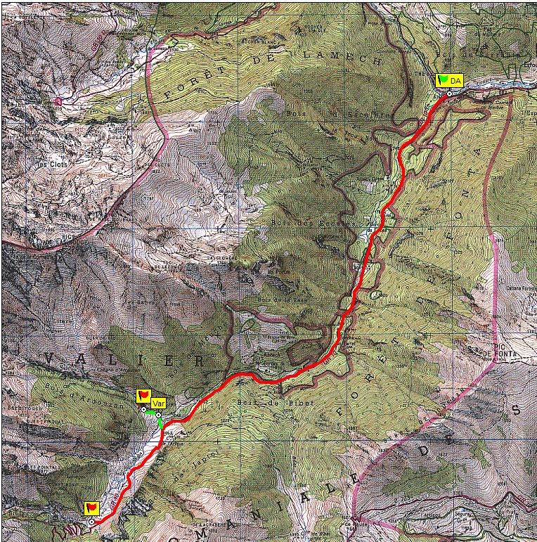
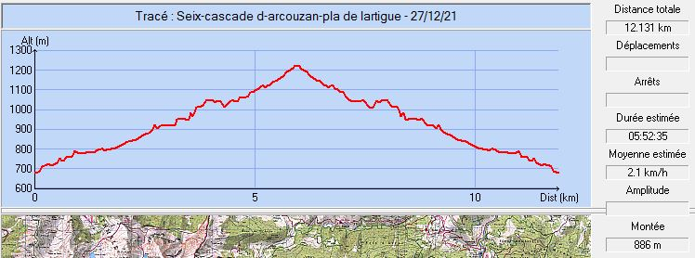

Juillet 2016 : vue sur la cacade d’Arcouzan à la sortie de la forêt
Juillet 2016 : Olivier Nadouce évoque les combats de la résistance en ces lieux

